Fecha: viernes 22 de abril de 2016
Boletín de prensa Nº 86

CASA DE JUSTICIA OFRECERÁ SUS SERVICIOS EN EL CORREGIMIENTO DE CATAMBUCO

Este sábado 23 de abril de 2016 de 8 de la mañana a una de la tarde en la IEM Santo Tomas del corregimiento de Catambuco, se llevará a cabo la jornada de descentralización de servicios de la Casa de Justicia o Casa Móvil, dependencia adscrita a la Secretaría de Gobierno.

En la actividad se prestará los servicios de asesoría jurídica y psicosocial, inspecciones penal y civil, Comisaría de Familia, Jueces de Paz, Súper Intendencia de Servicios Públicos, Centro de Conciliación, Personería Municipal, Defensoría del Pueblo y se resolverán consultas de los servicios que presta la Secretaría de Bienestar Social y consultorios jurídicos de la Universidad CESMAG.

Para los niños también habrá un espacio de actividades lúdicas recreativas a cargo de la Policía Nacional y posteriormente se realizará una jornada de vacunación por parte de la EPS Comfamiliar en el parque principal del corregimiento.

ESTE DOMINGO 24 DE ABRIL PARTICIPE EN LA ELECCIÓN DE LAS NUEVAS JUNTAS DE ACCIÓN COMUNAL



Pasto se suma a la jornada de elección y reestructuración de las Juntas de Acción Comunal, que se llevará a cabo en todo el territorio nacional, este domingo 24 de abril. Durante la jornada democrática se elegirá a los presidentes, vicepresidentes, secretarios, tesoreros y fiscales, quienes serán los encargados de trabajar por sus comunidades en los próximos cuatro años.

La secretaria de Desarrollo Comunitario, Paula Andrea Rosero Lombana, destacó que la acción comunal representa los intereses de la sociedad y agregó que el proceso de capacitación de elección de nuevos dignatarios de Juntas de Acción Comunal se ha fortalecido gracias a la labor responsable de los formadores que integran el equipo de trabajo, quienes han llegado a todos los sectores del municipio, lo que ha valido el reconocimiento general de la comunidad al afirmar que es la primera vez que la Administración Local hace presencia institucional con estos procesos de formación comunal.

Según la secretaria de la dependencia, el proceso de elección de las nuevas directivas de Juntas de Acción Comunal, hoy es ampliamente reconocido por los dirigentes y directivos del sector comunitario y de la ciudadanía en general, incentivando a los lideres a crear sus propios sistemas de publicidad e información para sus asambleas, utilizando creativos carteles, volantes, afiches, chapolas, sistemas de perifoneo y un voz a voz que hoy convoca a todos los sectores a la participación activa e incidente en este proceso de elección comunal.

La funcionaria resaltó el apoyo de las emisoras comunitarias, los medios de comunicación convencional y cada uno de los periodistas que han respaldado y brindado espacios valiosos a través de los diferentes programas y noticieros, trabajo que permitió llegar de una manera amplía a la ciudadanía. De igual manera la secretaria agradeció el apoyo de la Procuraduría, Registraduría, Defensoría, Personería, Policía Nacional, Gobernación de Nariño y a las dependencias de la Administración Municipal por unirse a esta causa de la acción comunal.

Información: Secretaria de Desarrollo Comunitario, Paula Andrea Rosero Lombana. Celular: 3017833825

ALCALDE DE PASTO RESALTA TRAYECTORIA DE DEPARTAMENTO DE LINGÜÍSTICA E IDIOMAS DE LA UDENAR

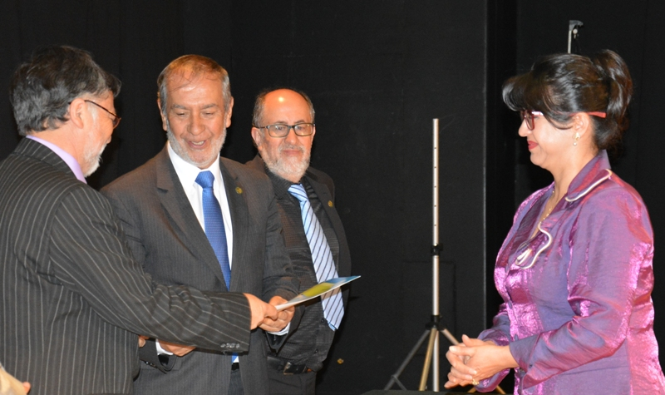

En un evento protocolario que contó con la presencia del alcalde de Pasto Pedro Vicente Obando Ordóñez, autoridades locales, regionales así como académicas de la Alma Máter y estudiantes, se celebró los 50 años del Departamento de Lingüística e Idiomas el cual fue creado en 1966.

En su intervención el mandatario municipal manifestó que los 50 años de esta dependencia de la Universidad de Nariño, han logrado una trascendencia educativa, investigativa, social y de proyección a la comunidad. “La Universidad sería otra sin este departamento. Siempre he llevado la representación de la Udenar pues la considero mi casa. Apoyaré además al Liceo Universidad de Nariño puesto que son emblemas de la calidad académica que tiene la institución”.

Durante el reconocimiento se exaltó la ardua labor adelantada por Luis Gerardo Galeano Lozano, fundador del programa quien expresó que la habilidad de entender, hablar, leer y escribir inglés u otra lengua extranjera, permite formar ciudadanos con sencillez, sabiduría y creatividad entre su comunidad y el mundo. Además destacó el ejercicio participativo para la construcción del Plan de Desarrollo Municipal. “Envió un especial saludo al Alcalde de Pasto, quien en su momento fue estudiante de este departamento, fue mi alumno y colega. Como egresado ha hecho un camino exitoso”.

El rector de la Universidad de Nariño Carlos Solarte Portilla, manifestó su alegría por los 50 años de servicio del Departamento de Lingüística e Idiomas y añadió que el mismo ha contribuido de modo efectivo a la educación a nivel local, regional y nacional. “De este departamento han surgido notables académicos como el actual alcalde de Pasto y tiene una ruta clara de trabajo, ser una de las mejores cualificadas en lengua extranjera”.

Mediante decreto 0224, la Alcaldía de Pasto hizo un reconocimiento público al Departamento de Lingüística e Idiomas, uno de los programas con mayor trayectoria en el claustro universitario y que se ha caracterizado por formar profesionales idóneos que aportan al desarrollo de la región y en el país en alto cargos del sector público y privado.

En la misma ceremonia, este Departamento de la Universidad de Nariño, entregó un reconocimiento de agradecimiento y felicitación al alcalde Pedro Vicente Obando Ordóñez, como un egresado ilustre, destacado por su idoneidad, servicio a la comunidad y liderazgo en su desempeño académico y social a nivel local y nacional en los diferentes cargos que ha ocupado, desde donde ha contribuido con decoro a consolidar la historia y el progreso de esta región del país.

EN DIÁLOGO TEMÁTICO PROPONEN DISEÑO DE UNA INICIATIVA CIUDAD-REGIÓN

Reunir elementos para avanzar en el diseño compartido de un enfoque Ciudad-Región, con el cual se busca identificar las ventajas y proyectos de esta propuesta, fue el objetivo central que se analizó durante el diálogo temático Ciudad-Región en la construcción participativa del Plan de Desarrollo Municipal.

En tres equipos de trabajo integrados por docentes de las universidades de la ciudad, estudiantes, representantes de gremios y de entidades de cooperación internacional, funcionarios de la Gobernación de Nariño y Alcaldía de Pasto, se analizó cómo configurar el concepto Ciudad-Región, factores a favor y en contra y qué proyectos estratégicos dinamizarían el proceso.

Aprovechar las potencialidades de otros municipios en temas ambientales, económicos, sociales y culturales para lograr cristalizar la iniciativa de Ciudad-Región, se expusieron en el ejercicio participativo. El presidente de la Sociedad de Agricultores y Ganaderos de Nariño SAGAN, Fabio Trujillo Benavides, aseguró que el Plan de Desarrollo Municipal es un asunto de todos. “Considerar la opinión de todos garantiza que el Plan estará acorde a la realidad que vive la ciudad”.

Finalmente el exgobernador del departamento de Nariño Eduardo Zúñiga, destacó la representación de la comunidad y la presencia de entidades públicas y privadas quienes han efectuado su aporte al Plan. “Con esta polifonía de voces vamos a construir un buen Plan de Desarrollo Municipal”.

HERRAMIENTAS DIGITALES, LA NUEVA CARA DE LA MOVILIDAD VIAL

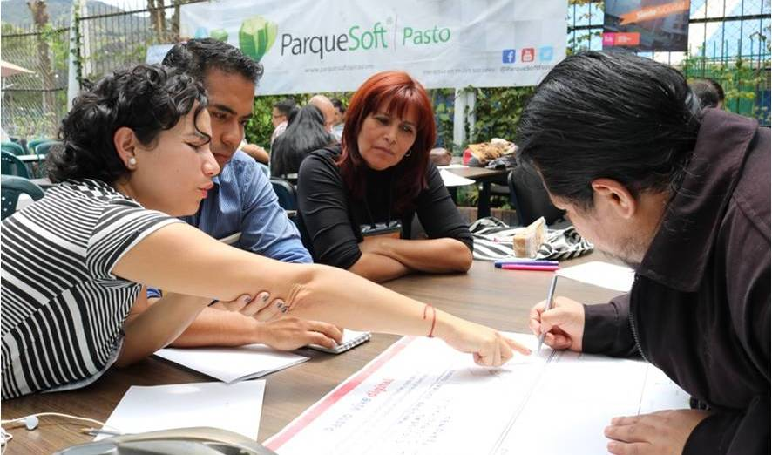

Con éxito se llevó a cabo el inicio de la Hackathon de Movilidad Inteligente, que buscó que los más de 31 participantes contribuyan a la cultura ciudadana y generar una mejor movilidad vial en Pasto. La actividad se realizó en el marco de la celebración de la Semana Mundial de la Creatividad y la Innovación, con el apoyo del Ministerio TIC, Colciencias, la Alcaldía Municipal y ParqueSoft Pasto, a través del proyecto Pasto Vive Digital, con el apoyo de DivergenTI y AVANTE.

Francisco Torres, Comunicador Social de AVANTE afirmó que la intención de la Hackathon es que se contribuya a la generación de herramientas digitales pensadas para optimizar la movilidad de tráfico en la ciudad y orientadas a la comodidad de los peatones y ciclistas. “No se trata solo de hacer vías, se trata de construir espacio público”.

La Hackathon de Movilidad Inteligente contó con el liderazgo de John Jaime Acosta, Líder de la Estrategia de Inspiración e Innovación de Oportunidades de ParqueSoft Pasto, quien aseguró que estos espacios permiten demostrar el potencial latente en la región por medio de innovación aplicada para identificar futuros emprendedores.

Luego de los ejercicios realizados en la actividad los asistentes contarán con 6 días para crear un prototipo ya sea de aplicativo móvil o videojuego, los mismos que serán entregados el miércoles 27 de abril, para ser valorados por jurados profesionales en temáticas de desarrollo de software y videojuegos. En esta actividad se certificará a los participantes y se premiará el primer y segundo puesto de los mejores desarrollos por cada categoría, $2.000.000 y $500.000 c/u. respectivamente.

EN JORNADA PEDAGÓGICA, SENSIBILIZAN A INFRACTORES DE COMPARENDO AMBIENTAL

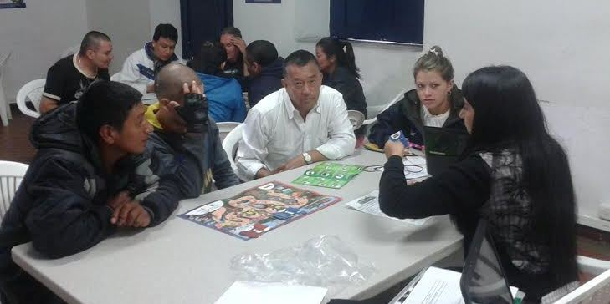

En las instalaciones de la Casa de Justicia, funcionarios de la Secretaría de Gestión Ambiental realizaron una jornada pedagógica con un grupo de ciudadanos infractores del comparendo ambiental. El objetivo de la jornada fue sensibilizar a la comunidad sobre el decreto 0039 de 2010.

El comparendo ambiental es un instrumento de cultura ciudadana enfocado a enseñar el adecuado manejo de los residuos sólidos y escombros y prevenir la afectación al medio ambiente, explicó la profesional universitaria de la dependencia, Marcela Quenán quien recordó que las personas pueden ser sancionadas por arrojar basuras en horarios no autorizados por la empresa de aseo, depositar escombros o residuos en lugar no autorizados, no recoger las fecas de sus mascotas, contaminar fuentes de agua, entre otras infracciones.

Luego de terminada la actividad, las personas sancionadas manifestaron su compromiso de respetar y proteger su entorno.

Información: Secretario Gestión Ambiental Jairo Burbano Narváez. Celular: 3016250635 jabuisa@hotmail.com
Oficina de Comunicación Social
Alcaldía de Pasto

